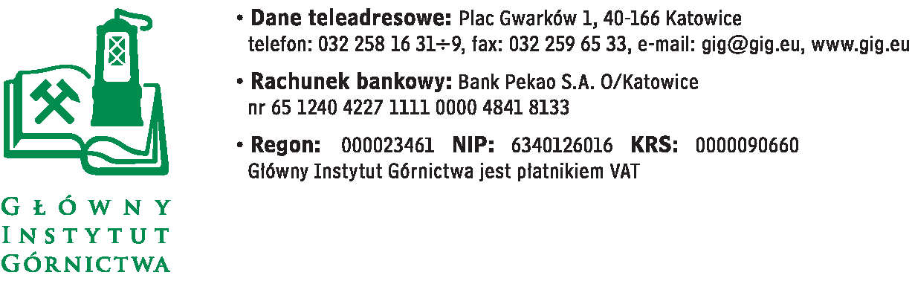

FZ-1/4487/KB/16 Katowice, dnia 30.03.2016

Odpowiedzi na pytania do SIWZ

na nieograniczonego na zapewnienie dostępu do wsparcia technicznego oraz aktualizacji oprogramowania:

CZĘŚĆ I Zapewnienie dostępu do wsparcia technicznego oraz aktualizacji dla posiadanych przez Zamawiającego macierzy dyskowej EMC VNC-5300 oraz przełączników EMC DS-300B (CCTW)
CZĘŚĆ II Zapewnienie dostępu do wsparcia technicznego oraz aktualizacji dla posiadanych przez Zamawiającego licencji oprogramowania Novell Open Enterprise Server oraz Novell GroupWise na 600 użytkowników.
Zapewnienie dostępu do wsparcia technicznego oraz aktualizacji dla posiadanych przez Zamawiającego licencji oprogramowania Novell GroupWise na 600 użytkowników.
CZĘŚĆ III Zapewnienie dostępu do wsparcia technicznego oraz aktualizacji dla posiadanych przez Zamawiającego licencji oprogramowania HP DataProtector.
CZĘŚĆ IV : Zapewnienie dostępu do wsparcia technicznego oraz aktualizacji TECS dla posiadanych przez Zamawiającego licencji ANSYS.

W związku z prowadzonym postępowaniem, w oparciu o Art.38 ust. 1 Ustawy Prawo Zamówień Publicznych z dnia 29.01.2004 roku, w dniu 29.03.2016 wpłynęło do nas zapytanie dotyczące treści SIWZ:
Proszę o podanie numerów seryjnych macierzy dyskowej EMC VNX5300 oraz przełączników Brocade DS-300B, które mają być objęte wsparciem.

Odpowiedź Zamawiającego:

Podaję numery seryjne dla urządzeń:
- macierz EMC VNX-5300: CKM00130400340;
- przełączniki EMC DS-300B: BRCALJ1902J03S, BRCALJ1902J04S.

Zgodnie z Art. 38 ust. 4 Ustawy z dnia 29 stycznia 2004 r. Prawo Zamówień Publicznych (Dz. U. z 2013 poz. 907 ze zm.) zamawiający wprowadza zmiany do SIWZ : Dla części II : Okres wsparcia technicznego i aktualizacji: 01.05.2016 - 30.04.2017 i jednocześnie przesuwa termin składania ofert na dzień 6.04.2016 godz. 10.00. Otwarcie ofert nastąpi w dniu 6.04.2016 o godz. 10.30 w Głównym Instytucie Górnictwa, Plac Gwarków 1,40 - 166 Katowice, Gmach Dyrekcji, Dział Handlowy (FZ-1) pokój 226.

Przewodniczący Komisji Przetargowej

Mgr Monika Wallenburg

